01.06.2020 r. - PONIEDZIAŁEK
TEMAT: Matematyczny Dzień Dziecka.
Uzupełnij TRÓJKĄT PASCALA.
Każda liczba w trójkącie jest sumą dwóch liczb znajdujących się bezpośrednio nad nią.
Zamaluj na niebiesko wszystkie liczby parzyste, a na czerwono wszystkie liczby nieparzyste.
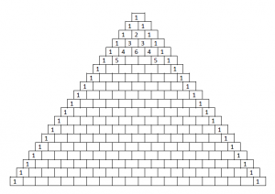

02.06.2020 r. - WTOREK
TEMAT: Wyrażenia algebraiczne, równania – zadania utrwalające.
Rozwiąż poniższe zadania. Wszystkie obliczenia wykonaj w zeszycie.
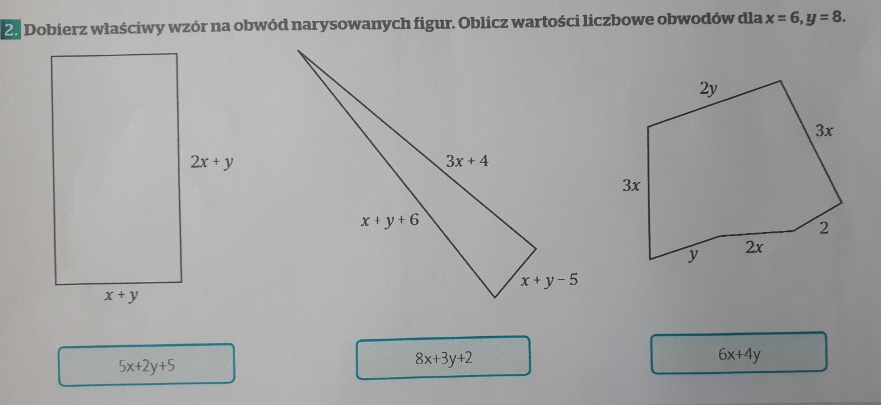
03.06.2020 r. - ŚRODA
TEMAT: Procenty i ułamki.
- Obejrzyj na YouTube film „Procenty i ułamki, czyli – co to są procenty” na kanale Tomasza Gwiazdy, https://www.youtube.com/watch?v=jeVSbsZ-AtI
- Przeanalizuj przykłady przedstawione w podręczniku na str. 219 i 220. W razie wątpliwości skontaktuj się z nauczycielem.
- Przepisz lub wydrukuj i wklej do zeszytu:
Procenty to ułamki o mianowniku 100. 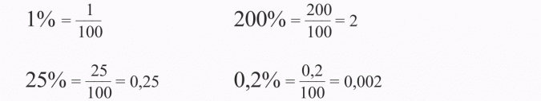
Aby liczbę zamienić na procent, należy tę liczbę pomnożyć przez 100 i dopisać znak %.
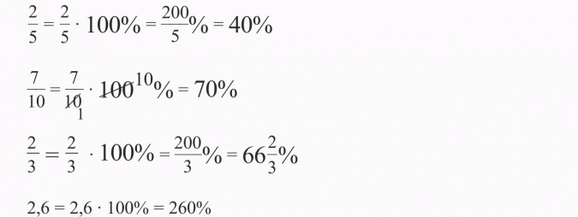
Aby procent zapisać w postaci ułamka, należy liczbę procentów podzielić przez 100.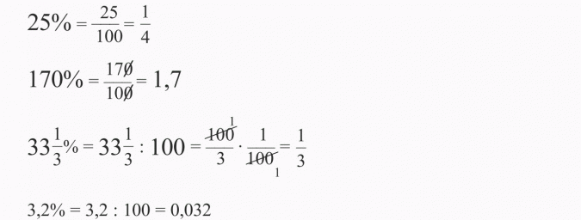
ZAPAMIĘTAJ!!!
1 = 100% ½ = 0,5 = 50% ¼ = 0,25 = 25%

1/5 = 0,2 = 20% 1/10 = 0,1 = 10%

Zad. 1 str. 220
- ćwiartka to 25%
- połowa to 50%
- dziesiąta część to 10%
- całość to 100%

Zad. 6 str. 221
- 25%, ponieważ zamalowane jest 25 małych kwadracików ze 100
- 75% - cały kwadrat podzielony jest na 4 części, czyli jedna część to 25% (100%:4 = 25%), zamalowane są 3 części, zatem 75%
- 50%

- Rozwiąż ćw. 1,2,3 str. 142.
05.06.2020 r. - PIĄTEK
TEMAT: Procenty i ułamki – rozwiązywanie zadań.
Przeananlizuj, przepisz lub wydrukuj i wklej do zeszytu. W razie wątpliwości skontaktuj się z nauczycielem.
Zad. 2 str. 220

Zad. 3 str. 220

Zad. 4 str. 220

Zad. 5 str. 221

Rozwiąż samodzielnie: ćw. 4/ 142 oraz ćw. 5 i 6 str. 143.

